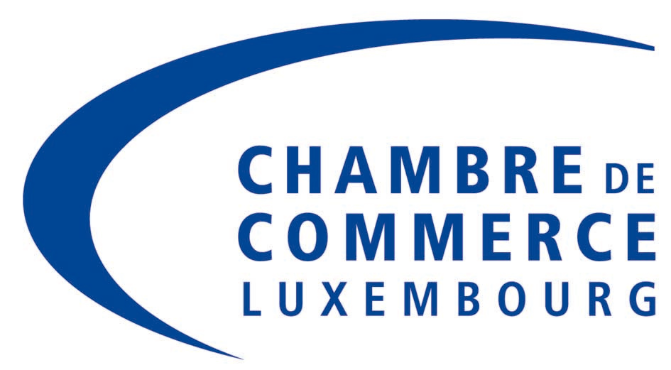

Communiqué de presse du 1er décembre 2011

Enquête Eurochambres 2012 auprès des entreprises luxembourgeoises

Les inquiétudes des chefs d’entreprises dans un contexte

hautement incertain

La 19e enquête Eurochambres, l’EES2012, apprécie l'évolution des principaux indicateurs de la vie économique en 2011 et met en évidence les prévisions des entreprises pour l’année 2012, et ce en distinguant entre le secteur de l’industrie manufacturière et le secteur des services.

La crise économique et financière que traverse l’économie mondiale a un impact significatif sur les entreprises européennes en général, et luxembourgeoises, en particulier. Pour beaucoup d’entre elles, les coûts des facteurs de production, et notamment le travail, ont progressé rapidement, et plus vigoureusement que les gains de productivité l’auraient permis, avec des effets négatifs sur leurs marges. De plus, après plusieurs révisions à la baisse de la croissance du PIB au Luxembourg, les estimations pour 2011 s’établissent désormais à 2,0% et les prévisions pour 2012 atteignent 1,4%. Quant à l’OCDE, elle prévoit également une croissance de 2,0% en 2011, mais seulement +0,4% en 2012.

La situation économique en Europe et au Luxembourg s’est notablement dégradée depuis l’été 2011. L’absence d’une solution politique durable et rapide à la crise des dettes souveraines en Europe comporte une incertitude élevée auprès des agents économiques et accroît la volatilité des marchés. Les résultats de l’EES2012 reflètent les inquiétudes des entreprises luxembourgeoises au niveau de leurs appréciations quant à l’évolution économique en 2012, alors que l’évolution inhérente à la première partie de l’exercice 2011 avait donné lieu à un certain espoir de leur part. A l’heure actuelle, se pose la question si une récession pourra être évitée en 2012. Les indicateurs de l’enquête Eurochambres indiquent en tout cas que les entreprises n’excluent pas le scénario d’une nouvelle récession économique.

Evolutions entre 2010 et 2011 des principaux indicateurs économiques : la fin des performances macroéconomiques historiques

1. Climat des affaires : Une dégradation qui s’est amplifiée au cours de l’année 2011

Les résultats relatifs au climat des affaires expriment une détérioration continue de cet indicateur entre 2010 et 2011. Les balances nettes, c’est-à-dire la différence entre les réponses favorables et défavorables, s’avèrent, en effet, fortement négatives dans les deux sous-secteurs analysés, à savoir l’industrie manufacturière (-13,9 points) et les services (-23,2 points), et par conséquent pour l’économie globale (-20,3 points).

Cette tendance négative s’explique notamment par les incertitudes croissantes auxquelles les entreprises ont fait face, surtout depuis l’été 2011, et par une conjoncture particulièrement volatile et incertaine.

Moins de la moitié des chefs d’entreprises interrogés (45,8%) a déclaré que l’environnement des affaires n’a pas évolué entre 2010 et 2011 pour leur entreprise.

2. Chiffre d’affaires total, national et à l’exportation : Malgré un chiffre d’affaires en hausse pour les entreprises en 2011 par rapport en 2010, le niveau d’avant-crise n’est pas encore atteint pour beaucoup d’entre elles

Les deux composantes de l’indicateur « chiffre d’affaires » pour l’ensemble de l’économie, à savoir le chiffre d’affaires national et celui à l’exportation, conservent des valeurs positives acquises en 2010, qui font suite à des chutes spectaculaires en 2008 et 2009.

La reprise mécanique entamée en 2010 semble donc se répercuter en 2011 en ce qui concerne l’évolution du chiffre d’affaires. Cependant, même si les entreprises ont enregistré en 2011 un chiffre d’affaires en hausse par rapport à 2010, le niveau d’avant-crise n’est pas encore atteint pour beaucoup d’entre elles et les coûts des facteurs de production ont progressé rapidement, avec des effets négatifs sur les marges des entreprises et sur la confiance de celles-ci. Ces évolutions risquent d’influencer négativement leur propension à investir et à recruter.

Dans l’interprétation des résultats relatifs au chiffre d’affaires, une certaine prudence s’impose du fait qu’il s’agit d’un indicateur purement monétaire.

3. Emploi : La timide reprise de l’activité luxembourgeoise au 1er semestre 2011 a permis à l’emploi de progresser

Après une chute entre 2008 et 2009 jamais vue depuis l’instauration de l’enquête Eurochambres et une amélioration de l’évolution entre 2009 et 2010, l’indicateur relatif à l’évolution des effectifs en 2011 au sein de l’ensemble des entreprises interrogées se maintient dans le positif, avec une balance nette de 16,8 points.

Des différences sectorielles persistent : bien que le secteur manufacturier retrouve une balance positive (10,8 points), celle-ci reste inférieure à celle des services (19,7 points). 54,4% des entreprises des branches industrielles et 53,3% des entreprises de services déclarent que leur effectif est resté stable entre 2010 et 2011.

Cette évolution confirme que la dégradation continue de la compétitivité-coûts et -prix de l’économie luxembourgeoise, en général, et dans le secteur industriel en particulier, amène les chefs d’entreprises à freiner, ou au mieux à stabiliser, les embauches sous toile de fond d’un niveau d’activité de plus en plus incertain en 2011.

4. Investissements : Une certaine stabilité est de mise pour cet indicateur puisque 58,4% des entreprises affirment que leur niveau d’investissements demeure constant en 2011 par rapport à 2010

L’indicateur relatif aux investissements réalisés en 2011 est tiré vers le haut grâce aux résultats favorables enregistrés dans le secteur des services (balance de 15 points). Dans le secteur industriel et manufacturier, il semble que les chefs d’entreprises soient plus réservés quand aux investissements réalisés en 2011, avec une balance nette de 5,8 points.

Les investissements privés d’une période donnée ayant un effet d’entraînement sur le niveau d’activité de la période suivante, conditionnant ainsi le niveau d’activité et d’emploi de l’avenir, la réserve affichée en termes d’investissements dans le secteur industriel et manufacturier s’avère inquiétante.

Perspectives pour 2012 des principaux indicateurs économiques : l’économie à la croisée des chemins

1. Climat des affaires : Les appréciations des entreprises pour 2012 sont résolument négatives, ce qui s’explique par la gravité de la crise économique actuelle

S’agissant des perspectives pour 2012 en termes de climat des affaires, les anticipations sont fortement négatives pour l’économie globale (balance de -18,2 points), et ce en raison des prévisions sectorielles défavorables tant dans le secteur de l’industrie (-17,8 points) que dans les services (-18,4 points).

La majorité des entreprises interrogées déclare que l’influence de l’environnement économique sur leurs activités en 2012 sera identique ou défavorable. Ainsi, une entreprise sur huit seulement s’attend à une amélioration du climat des affaires l’an prochain, alors que 30,5% table sur une dégradation de l’environnement conjoncturel. Tant les firmes exportatrices que celles orientées vers le seul marché national affichent un pessimisme important pour 2012, traduit par des balances nettes (c’est-à-dire la différence entre les réponses favorables et les réponses défavorables) négatives : -15,4 points pour les premières et -19,5 points pour les secondes.

Par le passé, les perceptions des chefs d’entreprises se sont révélées relativement proches de la réalité, comme il ressort du graphique ci-dessous. Ainsi, au vu de l’appréciation des répondants à l’enquête EES2012, l’économie luxembourgeoise ne pourra guère renouer avec les taux de croissance élevés qu’elle a connus avant l’éclatement de la crise en 2008. D’après les récentes prévisions, la croissance du PIB en 2012 ne serait comprise qu’entre 0,4% et 1,4%, soit à peine un cinquième de la moyenne historique.

Les chefs d’entreprises, de par leurs opinions pessimistes exprimées à travers l’enquête Eurochambres, confirment largement les perspectives d’évolution maussades de l’économie luxembourgeoise, au niveau macroéconomique.
Graphique 1 : Climat des affaires / En 2012, l’influence de l’environnement économique sur votre entreprise sera ...

Même si les balances n’atteignent pas les niveaux négatifs de l’année 2009, année de crise par excellence, les attentes des entreprises pour l’année prochaine replongent dans le rouge, ce qui fait craindre une nouvelle récession économique en 2012. Dans ce contexte, le STATEC présente, dans sa Note de Conjoncture 03-2011, un scénario alternatif. Dans ce dernier, la variation du PIB en volume du Luxembourg serait effectivement négative en 2012, de l'ordre de -2%. Les conséquences de cette baisse ont été simulées avec le modèle macro-économétrique du STATEC : un chômage qui dépasserait (légèrement) les 7%, une inflation en berne et des finances publiques qui ne respecteraient plus les normes européennes (-3,2% en 2013/2014).

2. Chiffre d’affaires total, national et à l’exportation : Des anticipations « prudentes » dans un contexte de crise mondiale et de baisse potentielle de la demande interne et externe

Les anticipations pour 2012 mettent en évidence un certain espoir (la balance pour l’économie globale étant positive et valant 16,8 points), et ce particulièrement dans le secteur des services (avec une balance nette de 20,8 points), alors que les perspectives sont plus mitigées dans l’industrie manufacturière où la balance nette s’élève à 8,1 points. Plus de la moitié des entreprises des deux secteurs indiquent une stabilisation de leur chiffre d’affaires en 2012.

Avec une balance nette atteignant 30 points, les firmes exportatrices affichent des opinions plus favorables que les entreprises dont le Luxembourg constitue le seul marché, pour lesquelles la balance s’élève à 11 points.

Loin de sombrer dans un catastrophisme outrancier, les entreprises luxembourgeoises espèrent pouvoir stabiliser leur activité dans une conjoncture mondiale marquée par la morosité. Une condition nécessaire à la réalisation d’un tel scénario est que les biens et services luxembourgeois à écouler, sur les marchés étrangers, restent compétitifs dans un contexte concurrentiel de plus en plus aigu.

3. Emploi : Un moteur qui risque de caler en 2012

Alors que les perspectives en matière d’évolution de l’emploi en 2012 au sein de l’économie sont positives (balance de 8,1 points), les prévisions diffèrent toutefois entre les chefs d’entreprises du secteur industriel, au sein duquel les anticipations sont plus pessimistes (se matérialisant par une balance négative de -1,9 point), et ceux du secteur des services, au sein duquel la balance nette vaut 12,8 points. Cette évolution est d’autant plus inquiétante que le Luxembourg fait face, depuis un certain nombre d’années, à une véritable désindustrialisation sous toile de fonds d’effritement de la compétitivité-coût et -prix de l’économie nationale par rapport aux principaux pays concurrents.

Les résultats se doivent néanmoins d’être quelque peu relativisés en raison de la part importante d’entreprises qui estiment que l’emploi restera stable en 2012 au sein des deux secteurs : 75,5% dans l’industrie et 68,1% dans les services.

Par rapport aux taux de croissance historique de l’emploi, même une relative stagnation de l’emploi aura comme conséquence de faire apparaître des déséquilibres manifestes au niveau de financement du modèle social, tout comme elle contribuera à une augmentation continue du chômage.

Les anticipations des entreprises pour les années 2010 et 2011 apparaissent en accord parfait avec la réalité économique. Si cela s’avère encore être le cas pour 2012, le taux de création d’emplois devrait connaître, au mieux, une certaine stabilité.

Graphique 2 : Evolution des balances relatives à l’emploi et du taux de création d’emplois

Sources : Comptes nationaux et prévisions d’automne de la Commission européenne pour les taux de croissance ; Enquêtes Eurochambres pour les balances.
Remarque : Pour 2012, il s’agit de la balance relative aux prévisions, disponible dans l’EES2012.

4. Investissements : Les hésitations d’aujourd’hui risquent de freiner la croissance de demain

Les entreprises expriment une grande prudence s’agissant des investissements en 2012, ce qui traduit leur méfiance en ce qui concerne la durabilité, voire la vigueur, de la reprise. Il ressortait de l’EES2011 que seulement 22,7% des entreprises avaient l’intention d’accroître leurs investissements en 2011. Un an après, elles sont, en proportion, un peu moins à penser le faire en 2012 (20,1%). En combinant ce taux de réponses « investissements en hausse » (c’est-à-dire 20,1 %) avec le taux de réponse « investissements en baisse » (à savoir 17,3 %), il apparaît une balance très légèrement positive pour l’économie de 2,8 points (la balance de l’EES2011 s’élevait à 8,5 points).

Il subsiste donc des incertitudes quant à l’évolution des investissements en 2012, même si cela vaut davantage pour les entreprises industrielles pour lesquelles la balance atteint 0,6 point. Plus de 62,7% des entreprises prévoient que leurs investissements resteront stables en 2012. Bien que ce pourcentage soit également important dans les services (62,5%), les prévisions favorables (20,7%) surpassent les défavorables (16,8%), permettant à la balance de rester positive (3,9 points).

5. Perspectives des chefs d’entreprises européens

Au niveau européen, les exportations sont la principale source d’espoir pour 2012, alors que les investissements devraient être restreints, la création d’emplois négligeable et le chiffre d’affaires national limité. La crise de la dette a miné la confiance des entreprises, induisant un indicateur « Climat des affaires en 2012 » négatif pour la première fois depuis 19 ans. Les Chambres concluent qu’en 2012 « ça passe ou ça casse pour l’Europe ».

Les personnes souhaitant davantage de renseignements peuvent s’adresser au Département Economique de la Chambre de Commerce (tél. : 42 39 39, e-mail : eco@cc.lu ). Le dossier du Merkur 10-2011 présentant les principaux résultats de l’EES2012 peut être consulté sur le site de la Chambre de Commerce (www.cc.lu). Le rapport complet, reprenant les comparaisons européennes, peut être consulté sur le site d’Eurochambres (www.eurochambres.eu).

